(titul, meno, priezvisko zákonného zástupcu, trvalé bydlisko)

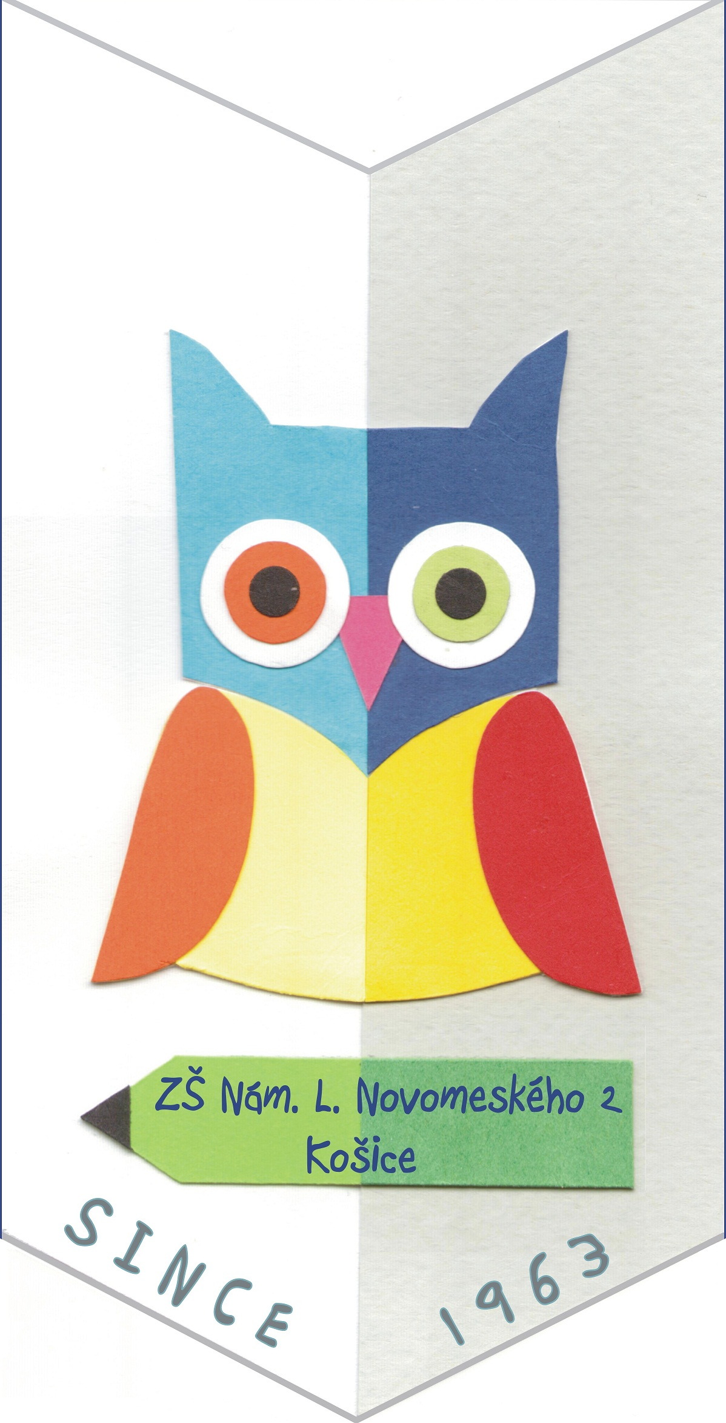Základná škola
Nám . L. Novomeského 2
040 01 Košice

Vec: Osobitný spôsob školskej dochádzky – žiadosť

V zmysle zákona č.245/2008 Z.z. o výchove a vzdelávaní (školský zákon) a o zmene a doplnení niektorých zákonov, žiadam udeliť povolenie osobitného spôsobu školskej dochádzky v zahraničí pre moju dcéru/syna _______________________________________ v termíne od 01. 09. 201...... do 30. 06. 201......

ŽIADATEĽ: (zákonný zástupca)
Meno: | Priezvisko:
Adresa trvalého bydliska (ulica, číslo, PSČ, miesto):
Adresa bydliska v zahraničí:
telefón | e-mail:

ŽIAK:
Meno: | Priezvisko:
Rodné číslo:
Adresa trvalého bydliska (ulica, číslo, PSČ, miesto):
Adresa bydliska v zahraničí:
Názov a adresa školy v zahraničí:
Zároveň sa zaväzujem, že do 30 dní od príchodu do zahraničia, oznámim riaditeľstvu kmeňovej školy názov a adresu školy, ktorú žiak navštevuje, alebo potvrdím školu uvedenú v žiadosti.
V Košiciach, dňa..................... Podpis žiadateľa:

